附件3
臺南市政府教育局104年度國家防災日地震避難掩護演練各級學校（含幼兒園）自評表
學校名稱：
項目 | 重點項目 | 評核內容及標準 | 受訪評  單位 | 配分 | 自評得分 | 學校作為與  佐證資料 | 訪評所見(含佐證資料)及優缺點 | 訪  評  得  分
一 | 校園演練計畫擬定 | 1.學校是否於規定期限內完成演練計畫之擬定工作？（5分）  2.學校是否以「地震避難掩護參考程序」及校園疏散避難地圖之相關內容作為擬定校園演練計畫依據？（7分）  3.演練計畫是否經過校內相關處室討論後，依程序完成核定公布？（3分） | 各級學校（含幼兒園） | 15 | 15 | 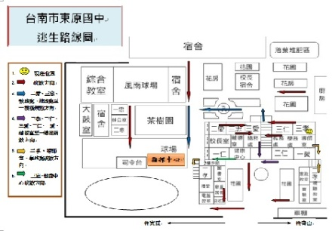  逃生路線圖
二 | 各項器材及設施檢視整備情形（紀錄） | 1.室內演練場地設施及器材是否完成檢視及固定作業？（8分）  2.疏散動線是否完成標示及障礙物排除？（6分）  3.警報發布系統或設備檢整及運用狀況？（3分）  4.各項器材及設施檢視整備情形是否紀錄備查？（3分） | 各級學校（含幼兒園） | 20 | 15 | 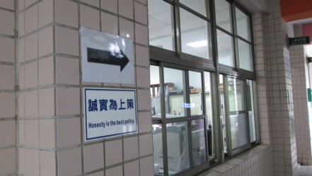  逃生路線標示
三 | 校內教職員推演及班級示範說明辦理情形 | 1.是否針對校內教職員辦理地震避難掩護演練宣導說明及先期推演工作？（3分）  2.是否辦理班級示範演練事宜？（2分）  3.是否另針對校內異動之教職員辦理地震避難掩護演練活動之銜接教育及訓練工作？（2分）  4.是否有結合相關課程加強宣導地震避難掩護演練要領與程序，讓師生熟練動作要領與程序，並公布於學校網頁，以利學校師生及家長知悉及參考利用。（3分） | 各級學校（含幼兒園） | 10 | 9 | 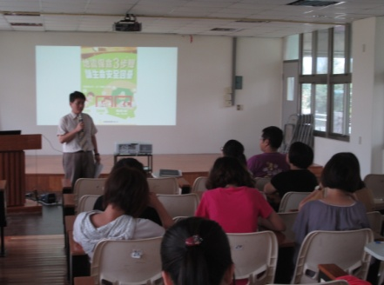  對教職員宣導說明  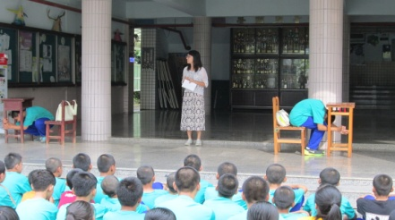  示範演練
四 | 地震避難掩護演練時間流程及應作為事項、地震避難掩護參考程序公告與宣導工作 | 學校是否於開學後將地震避難掩護演練時間流程及應作為事項、地震避難掩護參考程序公告於學校及班級公布欄，並加強宣導。（5分） | 各級學校（含幼兒園） | 5 | 5 | 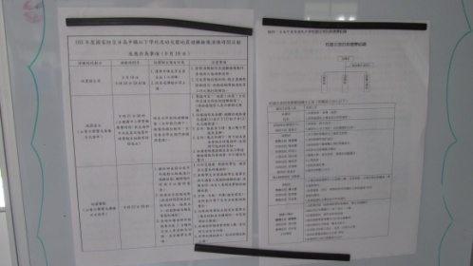
五 | 預演辦理及檢討修正狀況 | 1.學校預定演練日期是否依規定時限前至教育部校安中心網頁進行填報？（4分）  2.學校預演活動是否符合至少1次之原則？（2分）  3.學校是否於預演活動後進行檢討修正？（4分） | 各級學校（含幼兒園） | 10 | 10 | 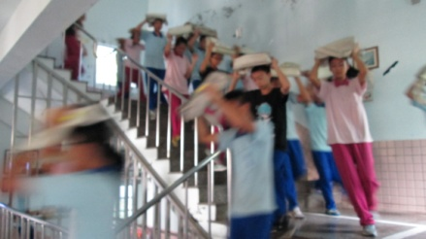  共進行3次預演
六 | 正式演練成效 | 1.演練流程是否順暢、師生就地避難動作要領是否正確？（5分）  2.是否於正式演練時進行實況錄影，並有拍照留存？（5分）  3.是否邀請當地媒體、民間團體與學生家長共同參與？（15分）  4.是否結合社區、地方可運用的資源，並辦理相關動態與靜態防災教育活動?(5分)  5.是否與各縣市政府合作，作為示範演練學校?(5分) | 各級學校（含幼兒園） | 35 | 21 | 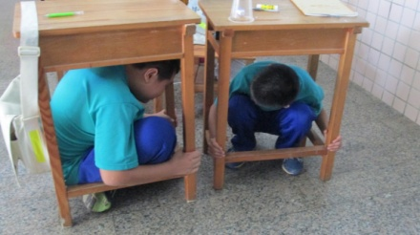  避難動作確實
七 | 新增項目 | - 是否依規定時限前至內政部臺灣COME(抗)震網完成註冊?(2分)  - 是否將演練實況影片上傳至內政部臺灣COME(抗)震網?(3分) | 各級學校（含幼兒園） | 5 | 5 | 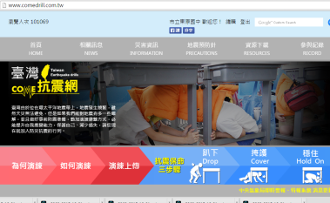  完成抗震網之註冊
 |  |  | 合計 | 100分 | 80
評分人簽章：

